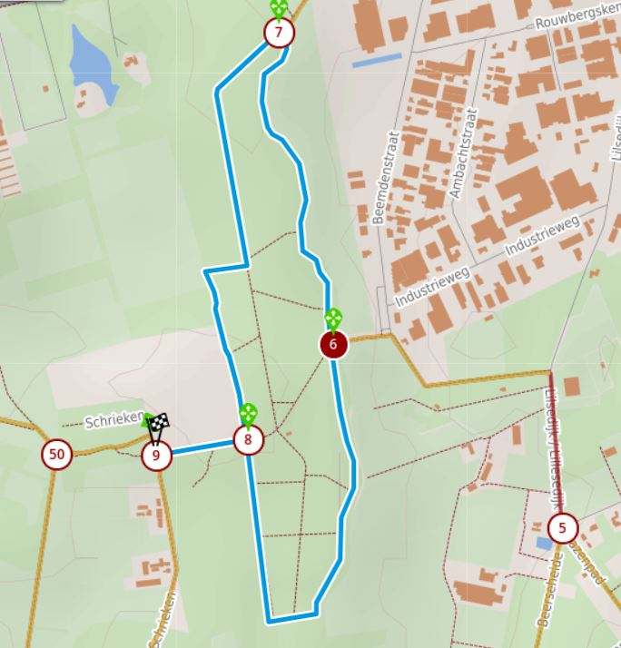
Vertrek: Schrieken Beerse
Doel: Wandelen
Km’s: +/- 4 km

Prachtige wandelroute met zowel brede zandpaden als smalle wandelpadjes.

9 – 8 – 7 – 6 – 8 – 9

